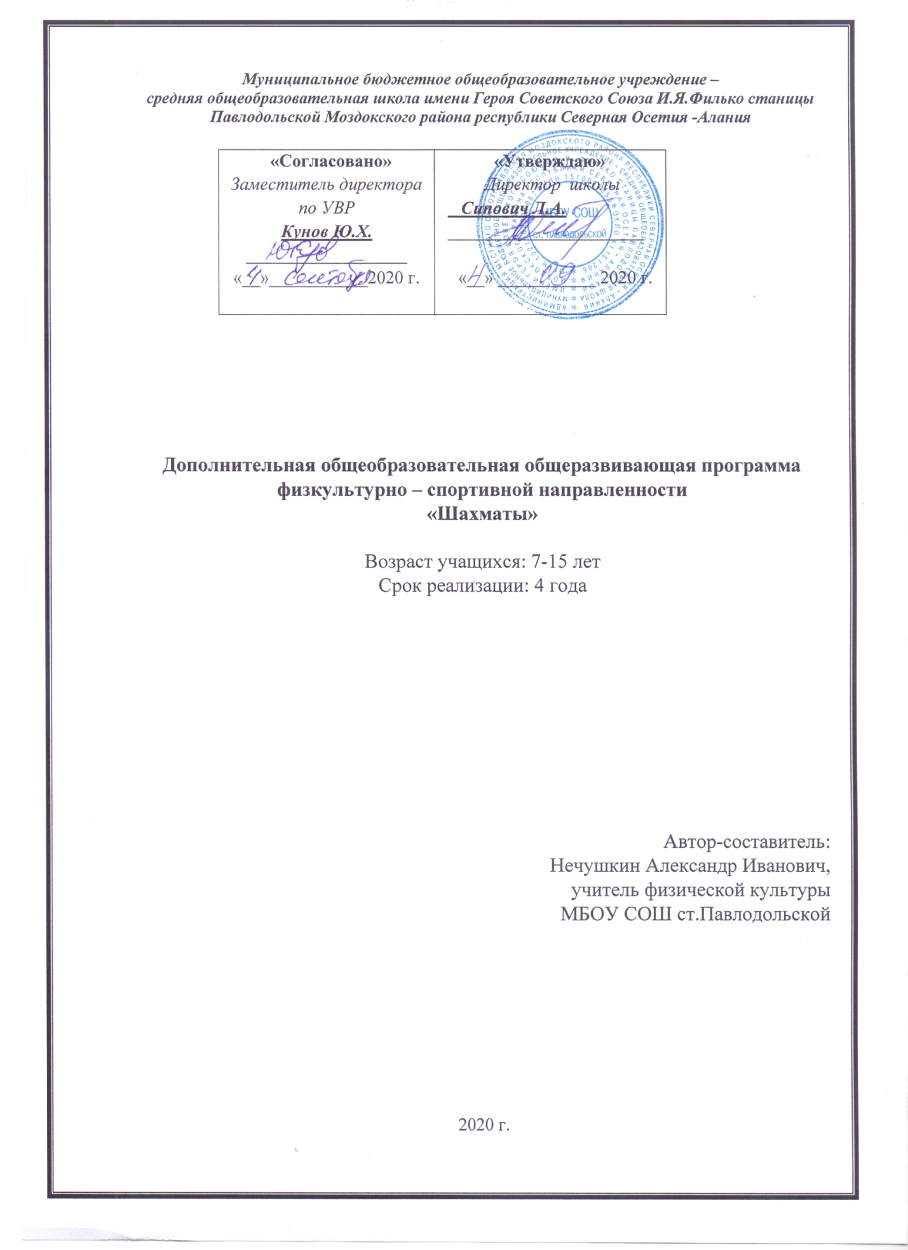

* 1. **Пояснительная записка**

Дополнительная общеобразовательная общеразвивающая программа «Шахматы» имеет физкультурно-спортивную направленность. Уровень освоения - базовый.

**Актуальность** создания программы вызвана потребностями современных детей и их родителей, а также ориентирована на социальный заказ общества. Программа “Шахматы” базируется на современных требованиях модернизации системы образования, способствует соблюдению условий социального, культурного, личностного и профессионального самоопределения, а также творческой самореализации детей. Она направлена на организацию содержательного досуга учащихся, удовлетворение их потребностей в активных формах познавательной деятельности и обусловлена многими причинами: рост нервно-эмоциональных перегрузок, увеличение педагогически запущенных детей. Предлагаемая программа обеспечивает условия по организации образовательного пространства, а также поиску, сопровождению и развитию талантливых детей.Данная программа составлена с учётом накопленного теоретического, практического и турнирного опыта педагога, что даёт возможность учащимся не только получить базовый уровень знаний шахматной игры в ходе групповых занятий, а также способствует индивидуальному развитию каждого ребёнка.

Обучаясь по данной программе, учащиеся познакомятся с историей шахмат, биографией великих шахматистов, освоят теоретические основы шахматной игры, приобретут турнирный опыт и смогут получить спортивные разряды.

Программа рассчитана на детей от 7 до 14 лет. В учебные группы принимаются все желающие без специального отбора. Группы составляются примерно одного возраста (разница в возрасте допускается 1 -2 года).

Форма обучения – очная.

Данная программа рассчитана 4 года обучения.

**Цель программы:**развитие личности ребёнка, способной к логическому и аналитическому мышлению, а также обладающей такими качествами как целеустремлённость и настойчивость в достижении цели, через овладение общеразвивающими и спортивными навыками шахматной игры.

**Задачи :**

**Образовательные :**

1.Формирование универсальных учебных действий по предмету.

2.Овладение учащимися знаниями теории и практики шахматной игры.

3.Формирование и развитие у учащихся на основе теоретических и практических занятий навыков ведения шахматной борьбы при помощи коллективного обсуждения шахматной стратегии и тактики.

4.Формирование навыков индивидуального и коллективного творчества с целью подготовки шахматистов – разрядников.

5.Подготовка к успешным выступлениям на различных соревнованиях.

6.Выявление способных и талантливых спортсменов для дальнейшего совершенствования спортивного мастерства.

7.Использование новейших электронных и компьютерных технологий для изучения и получения учащимися шахматного опыта.

**Развивающие :**

1.Развитие у учеников инициативы, логики, памяти, внимания, пространственного мышления, индивидуальности, самообладания, самостоятельности, эстетического вкуса и понимания красоты шахматных этюдов и комбинаций.

2.Развитие мотивации личности к познанию и творчеству.

3.Развитие личностного потенциала.

4.Развитие коммуникативных навыков и качеств личности.

5.Формирование навыков здорового образа жизни.

6.Развитие качеств «сильной личности», уверенности в себе.

**Воспитательные :**

1.Воспитание общекультурных компетенций: умение применять на практике полученные шахматные знания, применять теорию на соревнованиях, грамотно вести шахматную борьбу за доской.

2.Воспитание и развитие интереса учащихся к шахматам, к самостоятельной работе и творчеству.

3.Формирование высоконравственного, творческого и компетентного гражданина России.

4.Формирование социально-нравственных и культурных ценностей человека.

5.Формирование устойчивой мотивации к занятиям шахматами и на участие в различных шахматных турнирах, соревнованиях района, города и области.

5.Пропаганда шахматного спорта.

6.Формирование навыка дисциплины, чувства коллективизма, ответственности.

**ЛИЧНОСТНЫЕ И МЕТАПРЕДМЕТНЫЕ РЕЗУЛЬТАТЫ ОСВОЕНИЯ КУРСА ВНЕУРОЧНОЙ ДЕЯТЕЛЬНОСТИ**

**Личностные:**

* Адекватно оценивать свое поведение и поведение окружающих.
* Формировать уважительное отношение к иному мнению.
* Учиться понимать свою роль, развивать самостоятельность и ответственность.
* Развивать навыки сотрудничества со взрослыми и сверстниками.
* Учиться относиться бережно к материальным и духовным ценностям.

**Познавательные:**

* Осваивать начальные формы познавательной и личностной рефлексии.
* Учиться использовать знако-символические средства представления информации.
* Использовать различные способы поиска информации на заданную на кружке тему.
* Собирать и обрабатывать материал, учится его передавать окружающим разными способами.
* Овладевать логическими действиями, устанавливать аналогии, строить рассуждения, овладевать новыми понятиями.
* Овладевать начальными сведениями об изучаемом объекте (шахматах)
* Учиться работать в информационной среде по поиску данных изучаемого объекта**.**

**Коммуникативные:**

* Активно использовать речевые средства в процессе общения с товарищами во время занятий.
* Учиться слушать собеседника, напарника по игре, быть сдержанным, выслушивать замечания и мнение других людей, излагать и аргументировать свою точку зрения.
* Учиться договариваться о распределении функций и ролей в совместной деятельности.

**Регулятивные:**

* Овладевать способностью принимать и сохранять цели и задачи занятия.
* Находить способы решения и осуществления поставленных задач.
* Формировать умение контролировать свои действия.
* Учиться понимать причины успеха и неуспеха своей деятельности.

**Учебно-тематический план образовательной программы первого года обучения**

|  |  |  |  |  |
| --- | --- | --- | --- | --- |
| № | **Тема** | **Количество часов** | | |
| **Теория** | **Практика** | **Всего** |
| 1 | **Введение** | 1 | - | 1 |
| 2 | **Тема 1.** Сущность игры в шахматы | 2 | 2 | 4 |
| 3 | **Тема 2.**Ходы шахматных фигур | 2 | 2 | 4 |
| 4 | **Тема 3.** Завершение игры | 6 | 6 | 12 |
| 5 | **Тема 4 .**Основы записи | 6 | 6 | 12 |
| 6 | Квалификационный турнир | - | 30 | 30 |
| 7 | Итоговое занятие | 1 | 1 | 2 |
| 8 | Учебно-массовые мероприятия | - | 7 | 7 |
| **Итого часов** | | **18** | **54** | **72** |

**Учебно-тематический план**

**1 год обучения**

|  |  |  |  |  |
| --- | --- | --- | --- | --- |
| № п/п | НАЗВАНИЕ ТЕМЫ | Количество часов | | |
|  |  | Всего | Теория | Практика | |
|  | 1.Правила игры. | 6 | 6 | 0 | |
| 1.1. | Техника безопасности. История возникновения шахмат. Доска и фигуры. Цель игры. | 1 | 1 | 0 | |
| 1.2. | Ходы фигур. Шах и мат. О поведении игроков. Шахматная позиция. | 1 | 1 | 0 | |
| 1.3. | Шахматная нотация. Запись партии. | 1 | 1 | 0 | |
| 1.4. | Пат. Ничья. | 1 | 1 | 0 | |
| 1.5. | Рокировка. | 1 | 1 | 0 | |
| 1.6. | Превращение пешки. Взятие на проходе. | 1 | 1 | 0 | |
|  | 2.Как научиться играть в шахматы. | 4 | 4 | 0 | |
| 2.1. | Эндшпиль. Матование одинокого короля. Как изучать эндшпиль. | 1 | 1 | 0 | |
| 2.2. | Как изучать миттельшпиль | 1 | 1 | 0 | |
| 2.3. | Дебют. Десять правил игры в дебюте для начинающих. | 1 | 1 | 0 | |
| 2.4. | Нападение и защита. Размен. Сравнительная ценность фигур. | 1 | 1 | 0 | |
|  | 3.Особенности фигур. | 4 | 2 | 2 | |
| 3.1. | Ладья. Слон. Конь. | 2 | 1 | 1 | |
| 3.2. | Ферзь. Король. Пешка. | 2 | 1 | 1 | |
|  | 4. Об особенностях шахматной борьбы и шахматном спорте. | 10 | 6 | 4 | |
| 4.1. | Особенности шахматной борьбы. | 1 | 1 | 0 | |
| 4.2. | «Силовые» методы в шахматах: шах, нападение, размен, жертва, угроза. Форсированный вариант. | 1 | 1 | 0 | |
| 4.3. | Оценка позиции. | 1 | 1 | 0 | |
| 4.4. | Вечный шах. | 1 | 1 | 0 | |
| 4.5. | Как правильно предлагать ничью. | 1 | 1 | 0 | |
| 4.6. | Шахматные часы. Контроль. Цейтнот. | 1 | 1 | 0 | |
| 4.7. | Как заканчивается шахматная партия. | 1 | 0 | 0  1 | |
| 4.8. | Шахматные разряды и звания. | 1 | 0 | 1 | |
| 4.9. | Задачи и этюды. | 1 | 0 | 1 | |
| 4.10. | Упражнения. Мат в 1 ход. Мат в 2 хода. Сделайте ничью. | 1 | 0 | 1 | |
|  | 5.Как разыгрывать дебют. | 6 | 6 | 0 | |
| 5.1. | Основные цели дебюта. | 1 | 1 | 0 | |
| 5.2. | Развитие фигур и борьба за центр в дебютах. | 1 | 1 | 0 | |
| 5.3. | Дебют четырёх коней. | 1 | 1 | 0 | |
| 5.4. | Защита двух коней. | 1 | 1 | 0 | |
| 5.5. | Шотландская партия. | 1 | 1 | 0 | |
| 5.6. | Испанская партия. | 1 | 1 | 0 | |
|  | 6.Турниры. Подведение итогов обучения. | 4 | 1 | 3 | |
| 6.1. | Турнир по круговой системе с записью партий и контролем времени (1 час на партию каждому игроку) | 3 | 0 | 3 | |
| 6.2. | Подведение итогов обучения | 1 | 1 | 0 | |
|  | ИТОГО: | 34 |  |  |

**Содержание**  
1. Правила игры

*Теория*.  История возникновения шахмат.  Доска и фигуры. Цель игры. Ходы фигур.  Шах и мат. О поведении игроков. Шахматная позиция. Шахматная нотация. Запись партии. Пат. Ничья. Рокировка. Превращение пешки. Взятие на проходе.

*Практика.*Расстановка фигур. Закрепление изученных ходов фигур. Дидактические задания и игры.   
2. Как научиться играть в шахматы

*Теория:* Эндшпиль. Матование одинокого короля. Как изучить эндшпиль. Как изучать миттельшпиль. Дебют. Десять правил игры в дебюте для начинающих. Нападение и защита. Размен. Сравнительная ценность фигур.

*Практика:* Запись партий и позиций. Примеры нападения и защиты. Решение шахматных задач на мат в один ход. Игровая практика.   
3.Особенности фигур

*Теория:*Ладья. Слон. Конь. Ферзь. Король. Пешка.

*Практика:* Игровая практика

4.Об особенностях шахматной борьбы и шахматном спорте

*Теория:* Особенности шахматной борьбы. Шах, нападение, размен, жертва, угроза. Форсированный вариант. Оценка позиции. Вечный шах. Как правильно предлагать ничью. Шахматные часы. Контроль. Цейтнот. Как заканчивается шахматная партия. Шахматные разряды и звания. Задачи и этюды. Упражнения. Мат в 1 ход. Мат в 2 хода. Сделайте ничью. Три стадии шахматной партии и их стратегические цели.

*Практика:*применение типовых позицийи правил. Игровая практика.   
5.Как разыгрывать дебют

*Теория:*Основные цели дебюта. Развитие фигур и борьба за центр в дебютах. Дебют четырёх коней. Защита двух коней. Шотландская партия. Испанская партия. Французская защита. Защита Каро-Канн. Сицилианская защита. Ферзевый гамбит. Защита Нимцовича. Развитие фигур – основной принцип игры в дебюте.

*Практика:*завоевание центра пешками или фигурами, мобилизация легких фигур. Игровая практика.   
6.Турниры. Подведение итогов обучения

*Теория.* Привлечение ребят к участию в квалификационных турнирах и командных соревнованиях по своей возрастной группе. Шахматные турниры внутри учебной группы. Закрепление изученного материала. Анализ собственных партий. Подведение итогов обучения.

*Практика:*Игровая практика. Решение партий. Разбор партий. Шахматный турнир. Викторина.

**Методическое обеспечение занятий**

**(первый год обучения)**

|  |  |  |  |  |  |
| --- | --- | --- | --- | --- | --- |
| №  п/п | Раздел или тема программы | Формы занятий  (беседа, игра, рассказ,  сеанс одновременной игры, шахматная викторина, уроки,   групповые занятия,  индивидуальные занятия, игровая деятельность,  конкурсы, решения, турнирная практика, разбор партий, работа с компьютером) | Приёмы и методы организации образовательного процесса  (метод упражнения,  объяснительно-иллюстративные методы обучения, репродуктивные методы обучения, исследовательские методы обучения, частично-поисковые методы обучения. | Дидактический материал, техническое оснащение занятий (таблицы, схемы, плакаты, фотографии, специальная литература, компьютерные программы, и т.д.) | Формы подведения итогов  (опрос,  выставка, конкурс, олимпиада, соревнование,  шахматный турнир, самоанализ,  педагогическое наблюдение, контрольное занятие, тестирование, анкетирование, зачет |
| 1 | 2 | 3 | 4 | 5 | 6 |
| 1 | Правила игры | беседа, рассказ, игра, групповое занятие | метод упражнения, объяснительно-иллюстративные методы обучения, частично-поисковые методы обучения. | шахматные доски, шахматная литература | опрос,  педагогическое наблюдение |
| 2 | Как научиться играть в шахматы | беседа, рассказ, игра, групповое занятие | метод упражнения, объяснительно-иллюстративные методы обучения, частично-поисковые методы обучения. | шахматные доски, шахматная литература | опрос,  педагогическое наблюдение |
| 3 | Особенности фигур | беседа, рассказ, игра, групповое занятие | метод упражнения, объяснительно-иллюстративные методы обучения, частично-поисковые методы обучения. | шахматные доски, шахматная литература | опрос,  педагогическое наблюдение |
| 4 | Об особенностях шахматной борьбы и шахматном спорте | беседа, рассказ, игра, групповое занятие | метод упражнения, объяснительно-иллюстративные методы обучения, частично-поисковые методы обучения. | шахматные доски, шахматная литература | опрос,  педагогическое наблюдение |
| 5 | Как разыгрывать дебют | беседа, рассказ, игра, групповое занятие | метод упражнения, объяснительно-иллюстративные методы обучения, частично-поисковые методы обучения. | шахматные доски, шахматная литература | опрос,  самоанализ |
| 6 | Различные виды преимущества | беседа, рассказ, игра, групповое занятие | метод упражнения, объяснительно-иллюстративные методы обучения, исследовательские методы обучения | шахматные доски, шахматная литература | опрос, тестирование |
| 7 | Пешечные окончания | беседа, рассказ, игра, групповое занятие | метод упражнения, объяснительно-иллюстративные методы обучения, исследовательские методы обучения | шахматные доски, шахматная литература | опрос,  педагогическое наблюдение |
| 8 | Фигура против пешки | беседа, рассказ, игра, групповое занятие | метод упражнения, объяснительно-иллюстративные методы обучения, исследовательские методы обучения | шахматные доски, шахматная литература | опрос,  педагогическое наблюдение |
| 9 | Решение шахматных задач. Мат в один ход | беседа, рассказ, игра, групповое занятие, разбор партий | метод упражнения, объяснительно-иллюстративные методы обучения, исследовательские методы обучения | шахматные доски, шахматная литература, компьютерные программы | опрос,  самоанализ,  анкетирование |
| 10 | Турниры. Подведение итогов обучения | турнирная практика, разбор партий, групповое занятие, сеанс одновременной игры | метод упражнения, объяснительно-иллюстративные методы обучения, исследовательские методы обучения | шахматные доски, шахматная литература, шахматные часы | шахматный турнир, контрольное занятие, зачет |

ЕЖЕГОДНЫЙ ГРАФИК СОРЕВНОВАНИЙ

|  |  |  |
| --- | --- | --- |
| №п/п | Соревнования, турниры | Сроки проведения |
| 1 | Областные соревнования. Личное первенство | сентябрь |
| 2 | Шахматный турнир (командное первенство). | октябрь |
| 3 | Районные соревнования по шахматам. | ноябрь |
| 4 | Внутри групповое первенство | февраль |
| 5 | Шахматный турнир (личное первенство) ДДТ. | март |
| 7 | Межрегиональный шахматный турнир имени | август |

**Список литературы:**

1. Авербах, Ю. Школа эндшпиля [Текст] / Ю.Авербах. – М.: Издательство «Тера спорт», 2000.
2. Авербах, Ю., Бейлин, М. Путешествие в шахматное королевство [Текст] / Ю.Авербах, М.Бейлин. – М.: «Физкультура и спорт», 1998.
3. Блох, М.В. Учебник шахмат [Текст] / М.В.Блох.- М.: «Ассоциация учителей физики», 1997.
4. Бондарь, Л.А., Лившиц, З.Б., Любоштц, А.И. Шахматные семестры [Текст] / Л.А.Бондарь, З.Б.Лившиц, А.И.Любоштц. - Минск: «Высшая школа», 1984.
5. Габбазова, А.Я. Учимся играть в шахматы [Текст] / Учебное пособие А.Я.Габбазова. -. Ульяновск: Издательство «УлГТУ», 2002.
6. Гершунский, Б.С., Косьев, А.Н. Шахматы – школе [Текст] / Б.С.Гершунский, А.Н.Косьев. - М.: «Педагогика», 1991.
7. Горелик, В.С. Ступеньки шахматной игры [Текст] / В.С.Горелик. –Днепропетровск: «Cir», 2002.
8. Губницкий, С.Б., Хануков, М.Г., Шедей, С.А. Полный шахматный курс шахмат, 64 урока для новичков и не очень опытных игроков [Текст] / С.Б. Губницкий, М.Г.Хануков, С.А.Шедей.- Харьков: «АСТ», 1999.
9. Журавлев, Н.И., Клованс, Я.Я., Кузьмичев, Г.Г. Шахматные орешки [Текст] / Н.И.Журавлев, Я.Я.Клованс, Г.Г.Кузьмичев. – Рига: 1991.
10. Костоев, А.Н. Учителю о шахматах [Текст] / Пособие для учителя/ А.Н.Костоев. - М.: «Просвещение», 1986.
11. Майзелис, И., Шахматы детям [Текст] / И.Майзелис. - С.-Петербург: «Респекс», 1960.
12. Панченко, А.Н. Теория и практика шахматных окончаний [Текст] / А.Н.Панченко. - Йошкар-Ола: 1997.
13. Пожарский, В. Шахматный учебник на практике [Текст] / В.Пожарский. - Ростов на Дону: «Феникс», 2004.
14. Хенкие, В. 1000 матовых комбинаций [Текст] / В.Хенкие. – М.: «АСТ», 2002.
15. Хенкин, В., Шахматы для начинающих [Текст] / М.: В.Хенкин. – «Астрель АСТ», 2002.